پایداری شبکه های وزن دار توسط نزدیکی هارمونیک در برابر شکست آبشاری

چکیده
به منظور غلبه بر محدودیت موجود روشهای وزن دار موجود و کاهش اثر شکست آبشاری ، نزدیکی هارمونیک را اتخاذ کردیم برای تغریف وزن گره که قدرت آن توسط یک پارامتر وزن θ کنترل شود. به طوری که می توان بار اولیه را با وزن گره بدست آورد. ما می دانیم که صرف نظر از میانگین درجه <k> در بارابسی-آلبرت (شبکه های BA)، نیومن وات (شبکه های NW) و شبکه های Erdos-Renyi (شبکه های ER)، آستانه بحرانی Tc با حداقل مقدار در θ بهینه دست می یابد. در این شبکه های مصنوعی به جز شبکه های NW و ER با پارامتر تحمل بزرگ T، مقدار θ بزرگتر است، مقدار CFN اندازه سقوط نرمال کوچکتر است. با مقایسه روشهای مختلف، یک یافته کلیدی این است که مقدار Tc به دست آمده با روش پیشنهادی در این مقاله به روش قابل توجهی در مقایسه با روشهای مربوط به درجه و تفاوت بین شبکه های مصنوعی و واقعی به طور قابل توجهی کوچکتر است.
در دامنه T بزرگ، روش ما کمترین مقدار CFN در شبکه های ذکر شده در مقایسه با روش های قبلی را ارائه می دهد. این نتایج ممکن است برای بهینه سازی توزیع بارهای اولیه در سیستم های زندگی واقعی و گسترش تحقیقات در مورد خرابی های آبشار در سایه نزدیکی هارمونیک مفید باشد.

کلید واژه ها: شکست آبشار، نزدیکی هارمونیک، بار، نیرومندی

1. معرفی
در بین شبکه های مختلف زیرساختی ،به دلیل حملات عمدی یا آشفتگی های تصادفی ، خرابی یک یا چند گره احتمالا باعث خرابی های پی در پی گره های دیگر یا حتی فلج شدن کل شبکه خواهد شد.باتوجه به تاثیر جدی شکست آیشاری بسیاری از مطالعات توجه زیادی به آن کرده اند.{4-1} با انگیزه کارهای قبلی ، تعداد زیادی از تحقیقات روی استحکام شبکه های زیرساختی در برابر شکست های آبشاری مانندشبکه برق{13-4} شبکه ترافیک{17-14} ، شبکه توزیع آب{18} و سیستم انرژی متمرکز شده اند .شیفر و همکاران مدل سازی از شکست های آبشاری در شبکه ها ی انتقال برق را معرفی کرده و یک مدل پیش بینی کننده برای شناسایی گره ها و لیه های کلیدی در شبکه برق طی فرایند شکست آیشاری ارائه داده است.{12}.
عملکرد شبکه های عمومی حمل و نقل ریلی شهری تحت شرایط مختلف در رابطه با درجه، فاصله و ضریب خوشه بندی مورد بررسی قرار گرفت.جایی که بار روی یک گره وابسته به فاصله آن بود.{17}.از آنجا که خرابی های آیشاری ارتباط نزدیکی با توزبع بارهای اولیه دارند ،نحوه تغیین بار اولیه (یعنی وزن) برای بهبود استحکام مهم است.
براساس بار اولیه روی گره تعیین شده با درجه آن ، مدل های شکست آبشاری در جایی ارائه می شوند که یک پارامتر تنطیم کننده مقاومت وزن گره را کنترل می کند. مشخص شد هنگامی که پارامتر تنظیم یک مقدار خاص است شبکه ها با تحلیل نظری و شبیه سازی عددی پایدارتر است.باتوجه به موارد فوق مدل های آبشاری،فو و همکاران بهبود قدرت شبکه را مطالعه کردند .به طور مشابه وزن لبه با محصول درجه گره های انتهای برای بحث در مورد استحکام شبکه تحت حمله به لبه ها تعریف شده است. علاوه بر درجه، باتوجه به تعریف بار اولیه در یک گره مربوط به فاصله آن ، خرابی های آبشاری در شبکه ترافیک جاده{16} و شبکه تامین{20} شبیه سازی شده است. بار اولیه گره به عنوان تعداد کل کوتاهترین مسیرها تعریف شده است.{1.2}{29} که شبیه به بار اولیه بدست آمده از بین فاصله است.
میرزا سلیمان و همکاران از مرکزیت فاصله گره برای تعریف وزن لبه استفاده کرد و دریافتند که شبکه با یک پارامتر تنظیم خاص بهترین استحکام را دارد و استراتژی وزنی آنها بهتر از سایرین است.{30}علاوه بر ا ین باتوجه به تاثیر اندازه گیری مرکزیت بر خرابی های آیشاری ، قنبری وهمکاران شبیه سازی ها را در شبکه های مصنوعی و واقعی انجام داده اند و دریافتند که هرچه درجه بزرگتر باشد عمق آیشار کوچکتر خواهد بود در حالی که بین سطح و سطح محلی ارتباط مستقیمی با عمق آیشار دارد{31} .به همین روش ، بار اولیه در یک لبه با فاصله آن در این مدل برابر است.از انجا که شکست آبشاری اولیه توسط بار گره های همسایه بروی ظرفیت های آنها ایجاد می شود.روشی با در نظر گرفتن اطلاعات گره منفرد و گره های مجاور آن ارائه می شود.{34.33.19.11.10} جایی که بار روی یک گره به درجه آن بستگی داشت.اخیرا براساس ترکیبی از درجه و فاصله ، روش محاسبه بارهای اولیه روی یک گره و لبه به ترتیب پیشنهاد شده است.{35.36}
در مطالعات موجود در مورد شکست های آبشاری ، بار اولیه مربوط به درجه یا فاصله آن است.یک گره به دلیل فرایند شکست های آیشاری تاثیر آن بیشتر از گره های مجاور است.به اندازه کافی دقیق نمی توان بار اولیه روی گره را از طریق درجه آن بدست آورد.اگرچه میانی بودن می تواند کل دانش یک شبکه را منعکس کند، بار مشخص شده توسط آن نمی تواند استحکام را بهبود بخشد که در این مقاله در شبکه های NW,ER نشان داده خواهد شد. علاوه بر این اگر میانی بودن صفر باشداحتمالا بار اولیه برای شیکه های واقعی صفر خواهد بود.به همین دلایل،ما نزدیکی هارمونیکی را برای تعریف وزن گره اتخاذ می کنیم .قدرت آن توسط یک پارامتر وزنی اداره می شود.توجه داشته باشید که هزگز قبل از این تحقیق صورت نگرفته است که توزیع وزن گره توسط نزدیکی هارمونیک بدست می آید.
علاوه بر این، تاثیر شکست های آبشاری در شبکه های مصنوعی و واقعی با آستانه بحرانی و اندازه سقوط عادی اندازه گیری می شود. بر اساس این مدل، ما در مورد رابطه بین پارامتر وزن دار و شکست آبشاری بحث می کنیم و می بینیم که نزدیکی هارمونیک بدیهی است که می تواند هزینه جلوگیری از شکست آبشاری و تأثیر گره های شکست خورده بر استحکام را در مقایسه با درجه و میانی بودن کاهش دهد. مدل ما برای طراحی ظرفیت در شبکه های واقعی با پویایی جریان مانند شبکه های ترافیکی، شبکه برق و غیره مفید است.

2. مدل شکست آبشاری با نزدیکی هارمونیک
برای غلبه برمشکل درجه و فاصله(میانی بودن)، وزن گره توسط نزدیکی هارمونیک محاسبه می شود که می تواند بیانگر مشکل رسیدن گره به گره های دیگر در شبکه باشد. به طور کلی، هرچه نزدیکی هارمونیک بزرگتر باشد، درجه آن نیز بزرگتر است. نزدیکی هارمونیکی ciگره i به شرح زیر است:
جایی که dij طول کوتاهترین مسیر از گره i تا گره j است. N تعداد گره های یک شبکه را نشان می دهد. با توجه به Refs [23،24]، ما نزدیکی هارمونیک را برای اندازه گیری وزن گره (HW) اتخاذ می کنیم، و وزن Wi گره i را به عنوان فرض می کنیم:
جایی که θ( >0) یک پارامتر وزن برای کنترل قدرت هر وزن گره است. پس از مدل آبشاری قبلی،ما فرض می کنیم ظرفیت Ci گره i متناسب با بار اولیه آن است
که در آن T (>1) یک پارامتر تحمل است. Li (0) بار اولیه در گره i است و با وزن آن برابر است. در این مطالعه، مدل آبشاری را که با پارامترهای θ و T مشخص می شود، می سازیم. یکی از اهداف ما این است که کشف کنیم مقدار θ چه کمک می کند تا احتمال ایجاد شکست های آبشاری را کاهش دهد. برای این منظور، استحکام شبکه با آستانه بحرانی Tc قابل اندازه گیری است. این مورد وجود دارد که وقتی T ≥ Tc، گره ها به جز گره مورد حمله از کار نمی افتند. هنگامی که T <Tc، شکستهای آبشار رخ می دهد.
در گسترش شکستهای آبشاری، گره های وزنی بزرگتر متصل به گره شکسته ،بار بیشتری را به خود می گیرند. در شبکه راهنمایی و رانندگی، راننده در جاده پرازدحام مستعد ورود به جاده مجاور با ظرفیت بالای ترافیک است تا بتواند از ازدحام احتمالی جلوگیری کند و به سرعت به مقصد برسد. این بدان معنی است که این فرض با واقعیت مطابقت دارد. از این رو، بار اضافی ΔLij (t) دریافت شده از گره شکسته i در مرحله t متناسب با وزن آن Wj است.
که در آن Γi مجموعه گره های همسایه گره i استWk. وزن گره k را نشان می دهد که با گره i متصل می شود. با توجه به بار اضافی، ما بار گره همسایه j را به روز می کنیم ،
برای اندازه گیری تأثیر شکستهای آبشار ناشی از هر گره شکست خورده بر استحکام، ما CFi را محاسبه می کنیم که اندازه سقوط را نشان می دهد و تعداد گره های شکسته شده با حمله به گره i ،بعد از متوقف شدن فرایند شکست آبشاری است. بنابراین، مقدار CFi بین 0 و N - 1 است. سپس ما استحکام شبکه را با اندازه طبیعی سقوط CFN اندازه می گیریم، یعنی ،

3. نتایج شبیه سازی و تجزیه و تحلیل
از آنجا که ساختار توپولوژیکی یک شبکه به استحکام در برابر شکست آبشارها مربوط می شود، لازم است روش ما را در ساختارهای مختلف توپولوژیکی بررسی کنیم. سه شبکه کلاسیک با N = 1000 ساخته شده است، یعنی شبکه های بارابسی - آلبرت) شبکه های BA) [37]، شبکه) Newman-Watts شبکه های NW) [38]، و شبکه های Erdos-Renyi (شبکه هایER ) [39 ]، به ترتیب.
شبکه های BA به شرح زیر ساخته می شوند: با شروع از شبکه گره های m0، گره جدید متصل به گره های موجود در هر مرحله از زمان به شبکه اضافه می شوند. با توجه به پیوست ترجیحی مبنی بر اینکه احتمال اتصال به گره های موجود متناسب با درجه گره موجود است.
شبکه های NW به شرح زیر ساخته می شوند: از شروع حلقه های معمولی، هر گره به گره های مجاورh وصل می شود و لبه هایی با احتمال خاصی بین گره هایی که به هم وصل نمی شوند اضافه می شوند.
شبکه های ER به شرح زیر ساخته شده اند: در میان گره های جدا شده، لبه هایی با احتمال خاص به طور تصادفی بین گره ها اضافه می شوند.
از آنجا که سه مدل معمولی شبکه ذکر شده در بالا اختلاف کمی برای هر ساخت دارند، داده های ما میانگین شبیه سازی در 20 شبکه مستقل است.
اول از همه، ما روی مقدار Tc تحت تأثیر پارامتر وزن θ تحت مقادیر مختلف از میانگین درجه k ​​تمرکز می کنیم. همانطور که در شکل 1 (a) (b) (c) نشان داده شده است، برای سه شبکه مصنوعی ابتدا مقدار Tc کاهش می یابد و سپس با افزایش مقدار θ افزایش می یابد. این امر به این دلیل است که Tc به گره هاب(گره قطب) و گره های مجاور آن بستگی دارد. هنگامی که مقدار θ کم است، گره درجه کوچکتر گره هاب است و گره های مجاور آن به دلیل دریافت بارهای بیشتر، احتمالاً از کار نمی افتند. در مقابل، برای مقدار بزرگتر θ، گره ای با بار بیشتر گره هاب است. بنابراین، هنگامی که θ یک مقدار معقول برای به حداقل رساندن Tc وجود دارد،ما می توانیم مقدار بهینه پارامتر وزن را بدست آوریم، *θ.در شبکه های BA، NW و ER با مقادیر مختلفی از به ترتیب. علاوه بر این، می توان دریافت که بین Tc و k رابطه منفی وجود دارد. از شکل 1 (d)، در مورد θ *، مقدار Tc در شبکه های BA از مقدار داده شده در شبکه های NW و ER برای مقدار داده شده k کوچکتر است، در حالی که مقدار Tc در شبکه های NW مشابه با شبکه های ER است.
این بدان معنی است که با استفاده از روش ما درشبکه های BA راحت تر از خرابی آبشاری از شبکه های NW و ER جلوگیری می کنند. به منظور کشف رابطه بین CFN و θ، CFN با استفاده از روش ما در سه شبکه مصنوعی برای مقادیر مختلف θ محاسبه می شود زمانی که ⟨k⟩ = 6 .
در شکل 2 (a) مشخص است که بین CFN و θ در شبکه های BA همبستگی منفی وجود دارد، این بدان معنی است که مقدار بزرگتر θ برای تقویت استحکام کل شبکه در برابر شکست های آبشاری تا حدی مفید است.
دلیل اصلی این است که برای شبکه های BA در دامنه θ بزرگتر، بارهای چند گره و تفاوت بارهای اولیه بیشتر است. در این حالت، به دلیل وجود بارهای اولیه کوچک در میان گره ها، حمله به آن گره ها نمی تواند باعث شکست آبشاری شود. یعنی وقتی مقدار θ کوچکتر است، میانگین گره های شکسته ناشی از حمله به هر گره کوچکتر است و لازم است از گره ها با بار بیشتر محافظت شود.
با توجه به تجزیه و تحلیل CFN در شبکه های BA، ما متوجه می شویم که به نظر می رسد تضاد وجود دارد که در مورد ⟨k⟩ = 6، مقدار Tc کم یا حداقل است زمانی که θ = 7.8 باشد از شکل 1 (a) . هرچه مقدار θ بزرگتر باشد، مقدار CFN کوچکتر است از شکل 2 (a). سوالی پیش می آید که چرا Tc از نظر اندازه گیری استحکام با CFN متفاوت است. برای رفع این مشکل، تجزیه و تحلیل زیر در این مقاله وجود دارد.
از شکل 2 (b) (c) دریافت می شود که مقدار CFN با مقدار θ هنگامی که دامنه T بین 1.05 و 1.15 باشد، ارتباط منفی دارد، که به طور ناقص با نتایج شبکه های BA موافق است. با این حال، مقدار CFN زیر θ = 10 در محدوده T> 1.15 از سایرین کوچکتر است. علاوه بر این، ما دریافتیم که مقدار CFN برای مقدار کوچکتر و بزرگتر T در شبکه های NW و ER کمی تغییر می کند. وقتی دامنه T بین 1.1 تا 1.15 باشد، مقدار CFN کاهش قابل توجهی را نشان می دهد. بر اساس تجزیه و تحلیل CFN در سه شبکه، این شباهت وجود دارد که مقدار CFN زیر θ = 6 بزرگترین است، به این معنی که شبکه در برابر خرابی های آبشار، برای مقدار کوچکتر θ آسیب پذیر است.
از مباحث فوق در مورد شبکه های NW و ER، اندازه گیری استحکام توسط Tc و CFN نیز متناقض به نظر می رسد. این امر به این دلیل است که Tc و CFN با استفاده از روش ما بر جنبه های مختلف استحکام شبکه تأکید دارند. سابق، Tc، توسط گره هاب و گره های همجوار آن تعیین می شود که عدم موفقیت آنها به راحتی باعث ایجاد خرابی آبشار در شبکه می شود. یعنی فقط به شکننده ترین قسمت شبکه بستگی دارد و از نقش گره های دیگر غفلت می کند. علاوه بر این، اگرچه مقدار Tc منعکس کننده حداقل هزینه ای است که شبکه ها می توانند از خرابی های آبشار جلوگیری کنند، اما نمی توان از تأثیر گره های شکسته در صورت خرابی های آبشار آگاهی داشت. دوم، CFN، به میانگین اثر هر گره شکسته در کل شبکه توجه می کند، و استحکام کل شبکه را در برابر خرابی های آبشار اندازه گیری می کند.
به عنوان مثال، از شکل 2 (a) در مورد θ = 14 و T = 1.09، مقدار CFN به اندازه کافی کوچک است، اما CFN است که برابر صفر نیست. با افزایش T، مقدار CFN زیر θ = 7.8 ابتدا در مقایسه با مقدار زیر θ = 14 به صفر کاهش می یابد، که مطابق با تجزیه و تحلیل شکل 1 (a) است. بنابراین، پارامترهای وزن بهینه به دست آمده توسط شاخصهای ذکر شده در بالا ممکن است وقتی ما استحکام شبکه را با HW ارزیابی می کنیم. یکسان نباشند.
در مدلهای آبشار قبلی، بار روی یک گره به درجه آن بستگی دارد [23،24] و میانی بودن [16]، از این رو برای مقایسه روش ما و روش های موجود، برای محاسبه بار اولیه، ما دو مدل با توجه به درجه (DW) و میانی بودن (BW) ایجاد می کنیم، که به شرح زیر است:
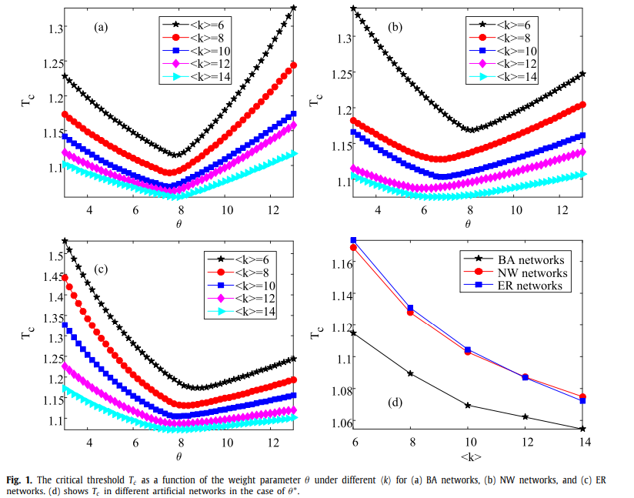
جایی که ki و bi به ترتیب درجه و میانی بودن گره i هستند. به منظور بررسی اینکه آیا روش ما باعث ایجاد شبکه قوی تر برای (k) های مختلف می شود، مقادیر θ * به ترتیب به دست آمده توسط HW، DW و BW برای مقایسه این سه روش استفاده شده است.
همانطور که در شکل 3 مشاهده می شود، مقدار Tc در زیر HW از آنچه در زیر DW و BW کوچکتر است، مهم نیست که چه نوع از شبکه است
به خصوص در محدوده <k> کوچکتر، ظاهراً مقدار Tc توسط HW کاهش می یابد. بنابراین، HW می تواند هزینه زیادی را برای جلوگیری از خرابی آبشار در شبکه های مصنوعی مختلف صرفه جویی کند. از نظر روشهای موجود در شبکه های BA، مقدار Tc بدست آمده توسط BW نسبت به DW بدون در نظر گرفتن از آن کوچکتر است.
در شبکه های NW و ER، BW در مورد ⟨k⟩ = 6 از DW بهتر عمل می کند در حالی که BW به سختی با DW در محدوده بزرگتر K متفاوت است.
شکل 4 نشان می دهد که مقدار CFN به دست آمده توسط HW در مورد T> 1.08 کمترین میزان را در شبکه های BA دارد و منحنی HW در مورد T>1.15 در شبکه های NW و ER پایین تر از سایرین است. که نشان می دهد که HW می تواند تأثیر گره های شکسته را در شبکه تا زمانی که ظرفیت گره ها بیشتر باشد، کاهش دهد. علاوه بر این، برای روش های موجود، مقدار CFN تحت BW از آنچه در زیر DW در شبکه های BA و NW وجود دارد، کوچکتر است و مهم نیست که ارزش T چیست. در شبکه های ER با T کوچکتر یا بزرگتر، به همان روش، BW کمی بهتر از DW است.
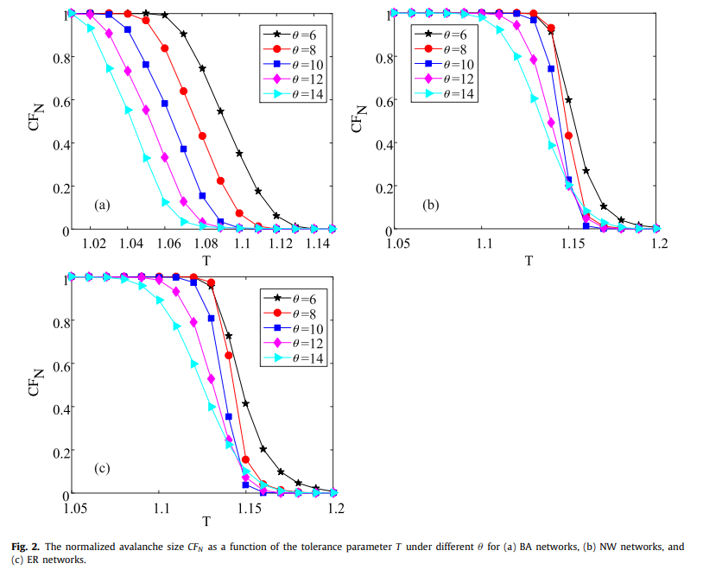
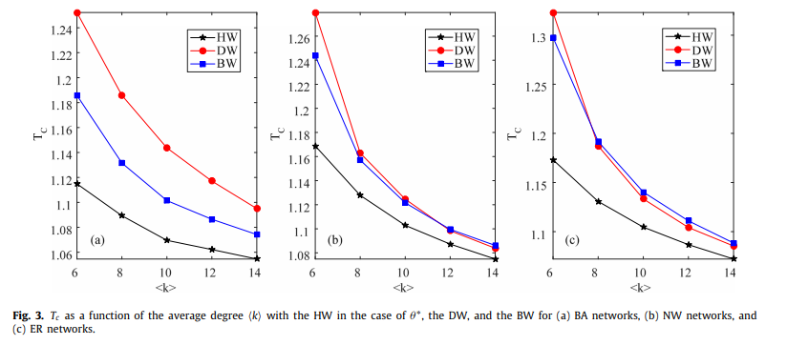
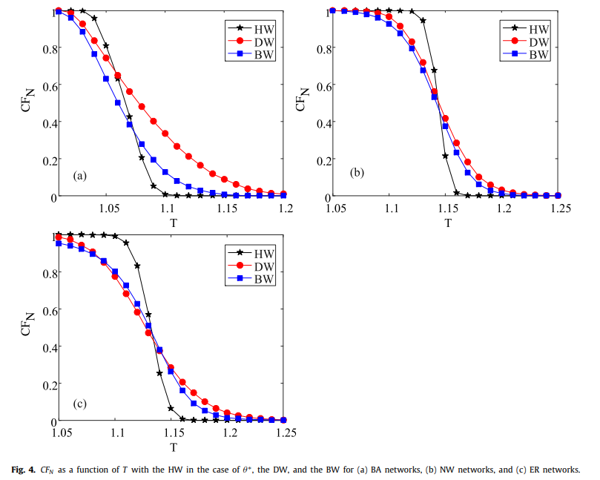

4. مطالعات موردی
برای کشف کاربرد سه روش وزن دار ،ما دو شبکه کلاسیک جهان واقعی را برای شبیه سازی، یعنی شبکه برق ایالات متحده [40] و شبکه سطح اینترنت AS AS [41] انتخاب می کنیم. شبکه برق ایالات متحده از 4941 گره و 6594 لبه تشکیل شده است. شبکه سطح اینترنت AS از 22 963 گره و 48 436 لبه تشکیل شده است.
از شکل 5 بدیهی است که در دو شبکه دنیای واقعی، مقدار Tc به دست آمده توسط HW کمترین است، که کاملاً با نتایج شبکه های مصنوعی مطابقت دارد. به طور خاص برای شبکه سطح اینترنت AS، مقدار Tc بدست آمده توسط HW فقط 1.087 است، در حالی که موارد DW و BW به ترتیب 1.619 و 1.870 است.
بنابراین توزیع وزن گره مطابق HW مؤثر است و این دو شبکه زیرساختی با HW قادر به جلوگیری از خرابی آبشار با هزینه کم هستند. همانطور که در شکل 6 نشان داده شده است، منحنی CFN در زیر HW کمترین میزان در محدوده T> 1.26 در شبکه برق ایالات متحده است، که مشابه مشاهده شبکه های مصنوعی است.
در شبکه سطح اینترنت AS، مهم نیست که مقدار T چیست، مقدار CFN بدست آمده توسط HW کوچکترین است. برای روش های قبلی در این شبکه های واقعی، این نکته مشترک وجود دارد که DW در مورد استفاده از Tc برای اندازه گیری استحکام، از مزیت مشخصی در مقایسه با BW برخوردار است، که با استفاده از CFN برای اندازه گیری استحکام مخالف است. با توجه به نتایج شبیه سازی فوق می توان نتیجه گرفت که روش ارائه شده در این مقاله نسبت به روشهای قبلی عملکرد بهتری برای شبکه های واقعی دارد.
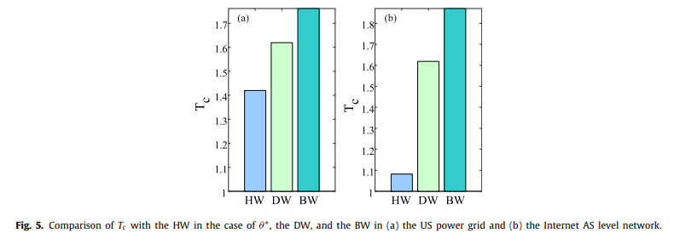
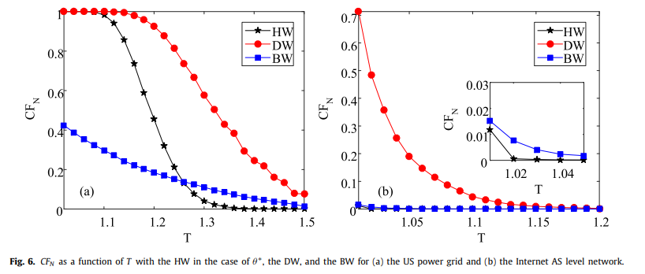

5. نتیجه گیری
در مدلهای آبشاری قبلی، روشهای وزن دار به درجه یا میانی بودن متکی هستند. از یک دیدگاه جدید، ما یک رویکرد برای تعریف وزن گره با توجه به نزدیکی هارمونیک با پارامتر وزن θ اراده دادیم، که در آن رفتارهای واکنش آبشاری شبکه های دنیای مصنوعی و واقعی پیشنهاد شده است. دریافتیم که وقتی مقادیر θ به ترتیب برابر با 7.8، 7 و 8 در شبکه های BA، NW و ER به ترتیب است، مقادیر آستانه بحرانی Tc به حداقل مقدار می رسد. بین θ و CFN در شبکه های BA رابطه منفی وجود دارد، که با مشاهده شبکه های NW و ER با T کوچکتر موافق است. با توجه به مقایسه روشهای مختلف وزنی، قابل توجه است که مقدار Tc با روش ما بدیهی است از روشهای قبلی در شبکه های مصنوعی و واقعی کوچکتر است. علاوه بر این، روش ما باعث می شود که CFN در طیف وسیعی از T بزرگتر از روشهای موجود باشد. اگرچه روش ما عملکرد بهتری دارد، اما نزدیکی هارمونیک ممکن است پیچیدگی محاسباتی بزرگتر در شبکه های در مقیاس بزرگ داشته باشد و گره شکست خورده تأثیر جدی تری در شبکه در دامنه T کوچک داشته باشد. در کار بعدی، ما شکستهای آبشار ناشی از حمله به لبه ها در شبکه های وزنی با نزدیکی هارمونیک را مطالعه خواهیم کرد. به طور خلاصه، این مقاله می تواند برای تقویت استحکام شبکه های دنیای واقعی مفید باشد، و تحقیق در مورد شکست های آبشار را با توجه به نزدیکی هارمونیکی توسعه دهد.
References
[1] A.E. Motter, Cascade control and defense in complex networks, Phys. Rev. Lett. 93 (9) (2004) 98701.
[2] A.E. Motter, Y.C. Lai, Cascade-based attacks on complex networks, Phys. Rev. E 66 (2) (2003) 65102.
[3] P. Crucitti, V. Latora, M. Marchiori, Model for cascading failures in complex networks, Phys. Rev. E 69 (2004) 45104.
[4] R. Kinney, P. Crucitti, R. Albert, et al., Modeling cascading failures in the North American power grid, Eur. Phys. J. B 46 (1) (2005) 101–107.
[5] J.M. Reynolds-Barredo, D.E. Newman, B.A. Carreras, et al., The interplay of network structure and dispatch solutions in power grid cascading failures, Chaos 26 (11) (2016) 643–652.
[6] M. Rohden, D. Jung, S. Tamrakar, et al., Cascading failures in ac electricity grids, Phys. Rev. E 94 (3–1) (2016) 32209.
[7] J. Yan, Y. Tang, H. He, et al., Cascading failure analysis with DC power flow model and transient stability analysis, IEEE Trans. Power Syst. 30 (1) (2014) 285–297.
[8] J. Song, E. Cotillasanchez, G. Ghanavati, et al., Dynamic modeling of cascading failure in power systems, IEEE Trans. Power Syst. 31 (3) (2014) 2085–2095.
[9] Q.W. Du, S.L. Xiao, Z. Bo, Analysis of cascading failure in complex power networks under the load local preferential redistribution rule, Physica A 391 (8) (2012) 2771–2777.
[10] J.H. Zhang, Y. Dai, K.S. Zou, et al., Vulnerability analysis of the US power grid based on local load-redistribution, Saf. Sci. 80 (2015) 156–162.
[11] J.W. Wang, L.L. Rong, Cascade-based attack vulnerability on the US power grid, Saf. Sci. 47 (10) (2009) 1332–1336.
[12] B. Schäfer, D. Witthaut, M. Timme, et al., Dynamically induced cascading failures in power grids, Nat. Commun. 9 (1) (2018) 1975.
[13] S.M. Jia, Y.Y. Wang, C. Feng, et al., Cascading failures in power grid under three node attack strategies, Lecture Notes in Comput. Sci. 8589 (2014) 779–786.
[14] J.J. Wu, Z.Y. Gao, H.J. Sun, Effects of the cascading failures on scale-free traffic networks, Physica A 378 (2) (2007) 505–511.
[15] J.J. Wu, H.J. Sun, Z.Y. Gao, Cascading failures on weighted urban traffic equilibrium networks, Physica A 386 (1) (2007) 407–413.
[16] Y. Qian, B. Wang, Y. Xue, et al., A simulation of the cascading failure of a complex network model by considering the characteristics of road traffic conditions, Nonlinear Dynam. 80 (1–2) (2015) 413–420.
[17] R. Ding, N. Ujang, H.B. Hamid, et al., Complex network theory applied to the growth of Kuala Lumpur’s public urban rail transit network, PLoS One 10 (10) (2015) e139961.
[18] Q. Shuang, M.Y. Zhang, Y.B. Yuan, Node vulnerability of water distribution networks under cascading failures, Reliab. Eng. Syst. Saf. 124 (124) (2014) 132–141.
[19] Y.C. Wang, F.P. Zhang, Modeling and analysis of under-load-based cascading failures in supply chain networks, Nonlinear Dynam. 92 (2) (2018) 1–15.
[20] Y. Zeng, R.B. Xiao, Modelling of cluster supply network with cascading failure spread and its vulnerability analysis, Int. J. Prod. Res. 52 (23) (2014) 6938–6953.
[21] B. Wu, A. Tang, J. Wu, Modeling cascading failures in interdependent infrastructures under terrorist attacks, Reliab. Eng. Syst. Saf. 147 (2016) 1–8.
[22] S. Wang, L. Hong, M. Ouyang, et al., Vulnerability analysis of interdependent infrastructure systems under edge attack strategies, Saf. Sci. 51 (1) (2013) 328–337.
[23] J.W. Wang, L.L. Rong, L. Zhang, et al., Attack vulnerability of scale-free networks due to cascading failures, Physica A 387 (26) (2008) 6671–6678.
[24] Z.X. Wu, G. Peng, W.X. Wang, et al., Cascading failure spreading on weighted heterogeneous networks, J. Stat. Mech. 2008 (5) (2008) P05013.
[25] C. Fu, Y. Wang, Y. Gao, et al., Complex networks repair strategies: Dynamic models, Physica A 482 (2017) 401–406.
[26] C. Fu, W. Ying, X. Wang, Research on complex networks’ repairing characteristics due to cascading failure, Physica A 482 (2017) 317–324.
[27] R. Yang, W.X. Wang, Y.C. Lai, et al., Optimal weighting scheme for suppressing cascades and traffic congestion in complex networks, Phys. Rev. E 79 (2) (2009) 26112.
[28] W.X. Wang, G.R. Chen, Universal robustness characteristic of weighted networks against cascading failure, Phys. Rev. E 77 (2008) 26101.
[29] C.L. Pu, W.J. Pei, A. Michaelson, Robustness analysis of network controllability, Physica A 391 (18) (2012) 4420–4425.
[30] B. Mirzasoleiman, M. Babaei, M. Jalili, et al., Cascaded failures in weighted networks, Phys. Rev. E 84 (2) (2011) 46114.
[31] R. Ghanbari, M. Jalili, X. Yu, Correlation of cascade failures and centrality measures in complex networks, Future Gener. Comput. Syst. 83 (2018) 390–400.
[32] J. Wang, C. Zhang, Y. Huang, et al., Attack robustness of cascading model with node weight, Nonlinear Dynam. 78 (1) (2014) 37–48.
[33] J. Liu, Q.Y. Xiong, X. Shi, et al., Robustness of complex networks with an improved breakdown probability against cascading failures, Physica A 456 (2016) 302–309.
[34] J. Wang, L. Rong, A model for cascading failures in scale-free networks with a breakdown probability, Physica A 388 (7) (2009) 1289–1298.
[35] H.R. Liu, Y.L. Hu, R.R. Yin, et al., Cascading failure model of scale-free topology for avoiding node failure, Neurocomputing 260 (2017) 443.
[36] Z. Ju, J. Ma, J. Xie, et al., Cascading failure model for improving the robustness of scale-free networks, Internat. J. Modern Phys. C 29 (06) (2018) S907828644.
[37] A.L. Barabasi, R. Albert, Emergence of scaling in random networks, Science 286 (5439) (1999) 509–512.
[38] M.E.J. Newman, D.J. Watts, Renormalization group analysis of the small-world network model, Phys. Lett. A 263 (4–6) (1999) 341–346.
[39] P. Erdős, A. Rényi, On the evolution of random graphs, Acad. Sci. 5 (1) (1960) 17–61.
[40] D.J. Watts, S.H. Strogatz, Collective dynamics of ‘‘small-world’’ networks, Nature 393 (6684) (1998) 440.
[41] http://www-personal.umich.edu/~mejn/netdata/.

